Semana 02

Começando a criar um Cenário 2.5D

Em nosso jogo, desde o começo estavamos decididos que seria um jogo 2D pixelado Mas com uma falsa profundidade, no caso um jogo 2.5D.

Primeiro com base na pesquisa que fiz semana passada, comecei a fazer um tileset(elementos de fundo que usaremos em um cenário) com a paleta de cor da mesma.

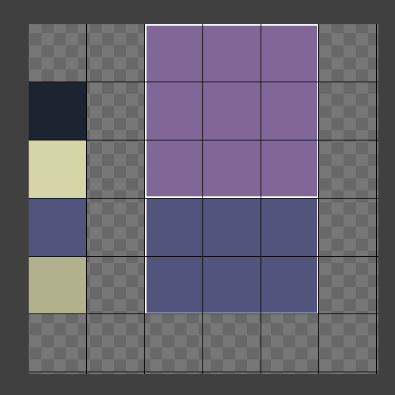

Na imagem acima consta as texturas de uma parede, fundo e chão bem simples mas deixaremos os detalhes para o final. Depois montei o primeiro cenário de teste.

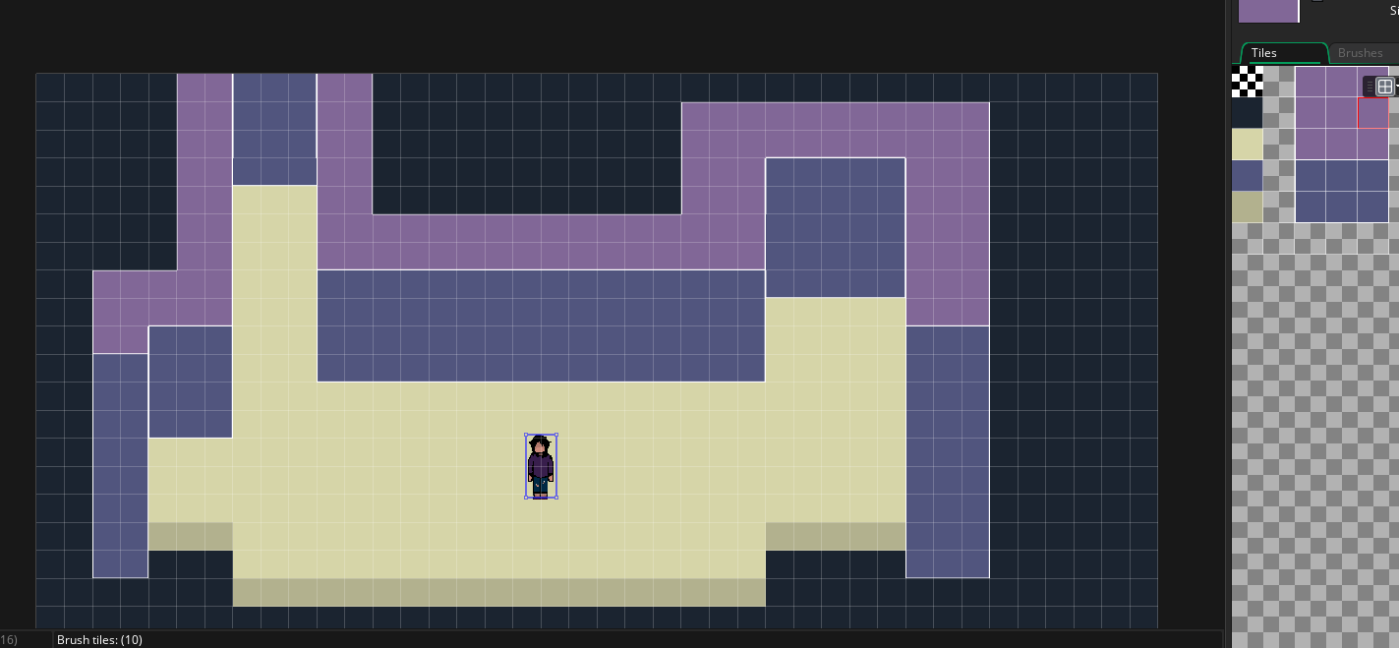

Para fazer as colisões e para que o jogador não entrasse nas paredes, criei um objeto de parede invisivel com colisão e posicionei “em cima” da parede do tileset

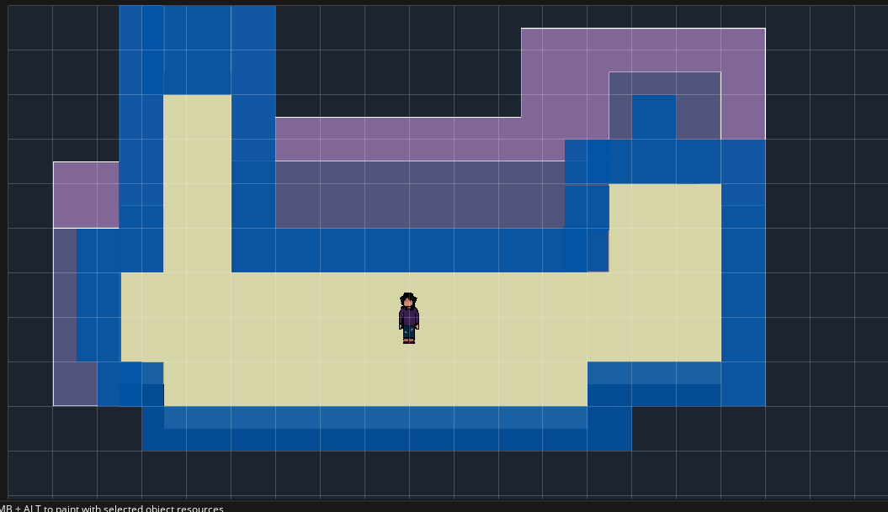

(Apenas coloquei em azul para mostrar)

Depois remontei o mapa para que estivesse um pouco mais bem-posicionado e pronto. O primeiro projeto de cenário está feito.

